**Муниципальное бюджетное дошкольное образовательное учреждение**

**Полевского городского округа**

**«Детский сад № 49 общеразвивающего вида»**

Театрализованная деятельность

**«Потеряли котятки на дороге перчатки…»**

(Средняя группа)

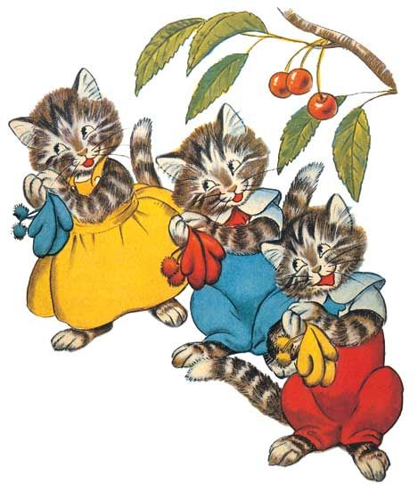

**Составители:** Пятунина Е. А., воспитатель

Крячко Е. Г., воспитатель

**2022 г.**

**Цель:** Развивать воображение, фантазию, память детей; умение общаться в предлагаемых обстоятельствах.

**Задачи:**

* Формировать у детей умение понимать речь окружающих, выполнять различные словесные поручения; тренировать произвольное внимание и память.
* Упражнять детей в умении отвечать на вопросы простыми предложениями.
* Продолжать учить соотносить игровые действия со словом, передавать характерные особенности животных жестом, позой.
* Познакомить детей с англ. нар. песенкой в пер. C. Маршака “Перчатки” во второй младшей группе.

**Материалы:**перчатки, маски мамы кошки и котят, сюжетная картина «Кошка с котятами»

**Ход занятия:**

**1-я часть. Пальчиковая игра “Расскажу про кошку” (2 мин)**

- Давайте ребята поиграем с нами пальчиками

|  |  |
| --- | --- |
| Педагог | Движения |
| Подставляй ладошку,          Расскажу про кошку.   Будем пальчики считать?          Будем пальчики считать!          Раз-два-три-четыре-пять!  Вот кулак,  А вот – ладошка.  На ладошку села кошка!          И крадется потихоньку,  И крадется потихоньку…  Видно, мышка там                                    живет!  *(Н.Пикулева)* | *Вытягивают вперед руку ладошкой вверх.*  *Гладят ладонь другой рукой.*  *Шевелят пальчиками.*  *Сжимают пальцы в кулак и разжимают их.*  *Поочередно загибают пальчики на руке.*  *Сжимают пальцы в кулак.*  *Разжимают их.*  *Ставят на ладонь пальцы второй руки.*  *“Пробегают” пальчиками*  *по руке до плеча*  *Прячут кисть другой руки в подмышечную*  *впадину.* |

**2-я часть. Упражнение на совершенствование понимания речи.   (3 мин)**

- Скажите мне, пожалуйста, как называются

            детеныши кошки**?**

**-**Вот эти котята, - говорит педагог, попросили меня

           связать перчатки. Я связала перчатки. Вот они!

           Перчатки, какие по цвету?

|  |  |
| --- | --- |
| **Педагог и дети** | **Движения** |
| **Кошка очень хороша**  **Ходит мягко, не спеша,** | Дети идут мягким пружинистым шагом, |
| **Сядет, умывается.**  **Лапкой вытирается.** | Имитируют движения умывающейся кошки. |
| **Все котятки**  **Мыли лапки**  **Вот так, вот так!** | Проводим, поочередно, то по одной руке,  то другой руке |
| **Мыли ушки,** | “Моем” ушки |
| **Мыли брюшки:**  **Вот так, вот так!** | “Моем” животики. |
| **А потом они устали,** | Потягиваются, зевают... |
| **Сладко-сладко засыпали:**  **Вот так, вот так!** | Складывают руки под щеку и приседают. |

**3-я часть. Театрализованный показ песенки англ. нар. песенки в пер. С.Маршака «Перчатки”. Беседа по содержанию.**

-  Надели котята перчатки и побежали гулять.

Заигрались и где-то оставили перчатки.

 Хотите знать, что было дальше?

Воспитатель читает стихотворение

**Перчатки.**

Потеряли котятки

На дороге перчатки

И в слезах прибежали домой.

- Мама, мама, прости,

Мы не можем найти,

Мы не можем найти

Перчатки!

- Потеряли перчатки?

Вот дурные котятки!

Я вам нынче не дам пирога.

Мяу-мяу, не дам,

Мяу-мяу, не дам,

Я вам нынче не дам пирога!

Побежали котятки,

Отыскали перчатки

И смеясь, прибежали домой.

- Мама, мама, не злись,

Потому что нашлись,

Потому что нашлись

Перчатки!

- Отыскали перчатки?

Вот спасибо котятки!

Я за это вам дам пирога.

Мур-мур-мур, пирога,

Мур-мур-мур, пирога,

Я за это вам дам пирога!

(пер.С.Маршак)

**Рефлексия:**

- О ком эта песенка?

- За что ругала мама котят?

- Что говорили котята маме?

- Как котята нашли перчатки?

- Что они сказали маме

- Чем угостила мама котят?